Bolzenanker FBN II 12/100 GS FBN II 12/100 GS gvz BOLZENANKER
fischerwerke

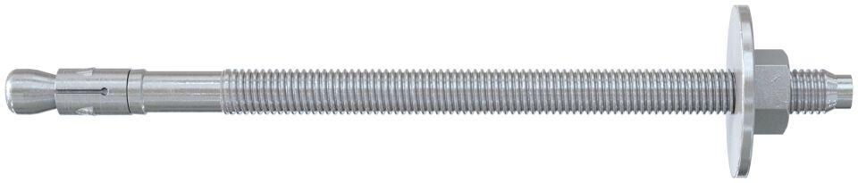Eigenschaften
GTIN:
4006209455791
HAN:
045579
Art der Anker
Bolzenanker
Oberfläche
galvanisch verzinkt
Werkstoff
Stahl
Länge (mm)
194,00
Durchmesser (mm)
12,00

